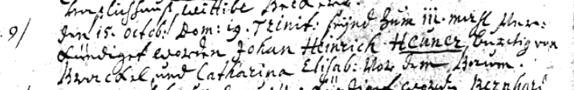

Kirchenbuch St. Nicolai zu Dortmund 1724, Archion Bild 98 in Trauungen :1714 – 1735:

Abschrift:
„9) (1724, KJK) den 15. Octob: Dom:(inica) 19. Trinit:^{*)} seynd zum III. mahl abverkündiget worden Johann Hinrich Heuner, bürtig von Brackel, und Catharina Elisab: vor dem Baum“.

*) Hier muß der Pfarrer geirrt haben: der 15.10.1724 war der 18. Sonntag nach Trinitatis

